Strefa nauki w naszej szkole
Raport ćwiczeniowy zawiera dwa rysunki, dwie tabele i dwa wykresy. Wszystkie dane są przykładowe. Elementy nie mają jeszcze podpisów Worda. Dodaj podpisy z trzema osobnymi etykietami Ilustracja, Tabela i Wykres oraz trzy automatyczne spisy.

Projekt przestrzeni
Plan przedstawia trzy miejsca o różnych funkcjach. Podpisz rysunek jako Ilustracja i dopisz zwięzły opis.
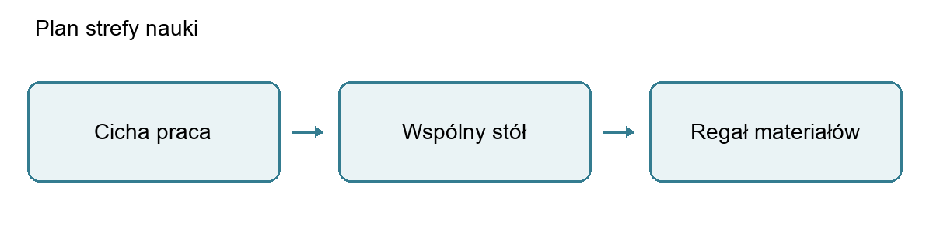
Drugi rysunek przedstawia etapy pracy. Także on należy do kategorii Ilustracja.
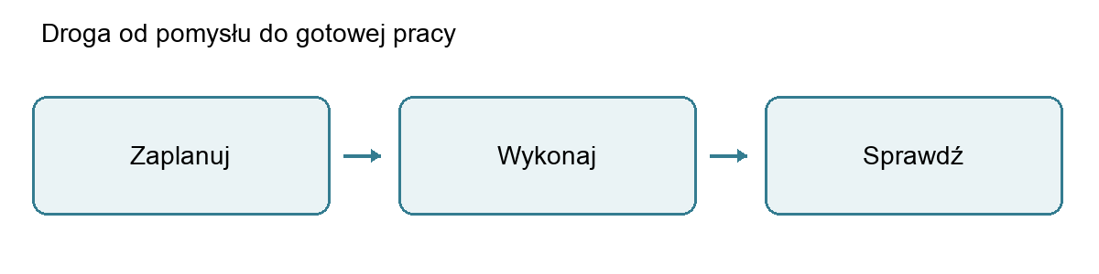

Wyposażenie i organizacja
Obie poniższe tabele wymagają podpisów z etykietą Tabela.
Element | Liczba | Przeznaczenie
Stolik | 4 | Praca indywidualna
Duży stół | 1 | Wspólny projekt
Krzesło | 12 | Miejsca do pracy
Tablica | 1 | Zapis pomysłów

Rola | Zadanie | Termin
Gospodarz | Sprawdzenie porządku | Przed otwarciem
Dyżurny | Wydawanie materiałów | Podczas spotkania
Reporter | Zapis wniosków | Po spotkaniu

W danych nie ma informacji o rzeczywistej szkole ani o konkretnych uczniach. Możesz porównać tabele, ale nie zmieniaj danych liczbowych bez uzasadnienia.

Obserwacje zespołu
Pierwszy wykres pokazuje średni czas jednej wizyty w kolejnych dniach. Drugi przedstawia wskazania w przykładowej ankiecie wielokrotnego wyboru. Podpisz je etykietą Wykres. Wykresy są obrazami, lecz automatyczny podpis działa przy nich tak samo.
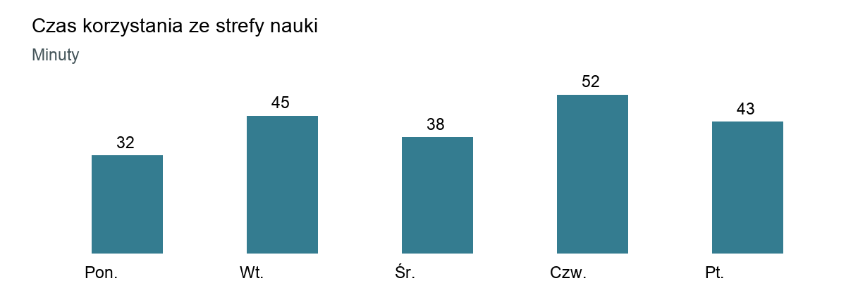
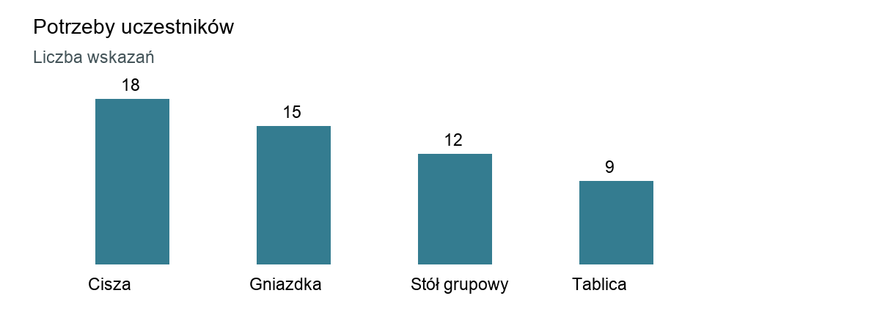

Spisy elementów
Tutaj wstaw trzy osobne spisy automatyczne. W oknie Wstaw spis ilustracji za każdym razem wybierz inną etykietę podpisu.

